DIPARTIMENTO DI SCIENZE BIOCHIMICHE “A. ROSSI FANELLI”
CURRICULUM DIDATTICO-SCIENTIFICO DEL PROF. LAURA CERVONI

DATI PERSONALI
Nome e Cognome |  | Laura cervoni  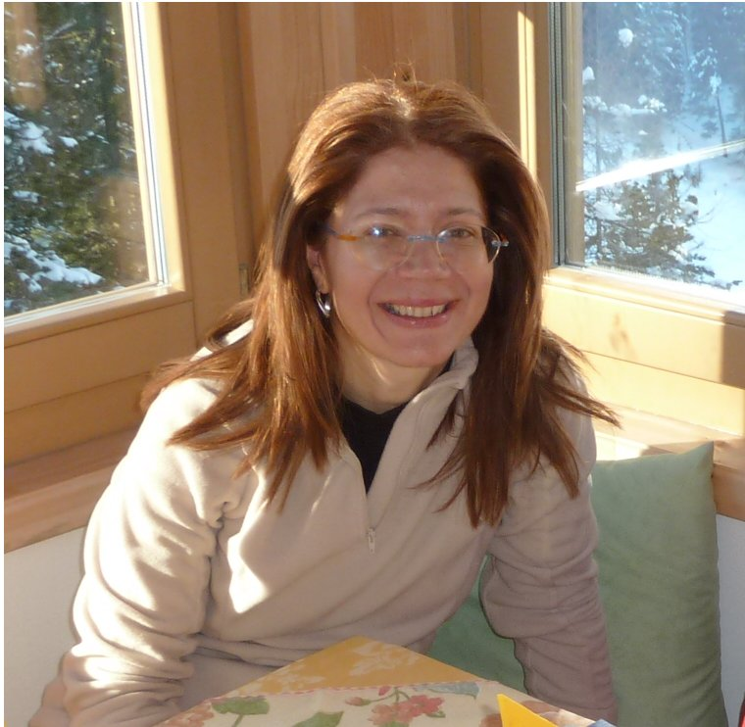
Luogo e data di nascita:  Stato Civile:  Dipartimento  Indirizzo |  | Roma 21/11/1962  Coniugata  Scienze Biochimiche “A.Rossi Fanelli”  P.le Aldo Moro,5
Telefono uff./lab./mobile |  | 0649910576/20576
Fax |  | 064440062
E-mail |  | laura.cervoni@uniroma1.it

Settore Scientifico-Disciplinare: BIO/10
Orario di Ricevimento: Lunedì e Giovedì 13.00-14.00

ATTUALE POSIZIONE
- Ricercatore confermato

CARRIERA E TITOLI
1981: Diploma di Maturita' Classica
1988: Laurea in Chimica e Tecnologie Farmaceutiche
1989: Laurea in Farmacia
1993: Dottore di Ricerca in Biochimica
1995: Ricercatore
1998: Ricercatore confermato

ATTIVITA’ DIDATTICA
- Enzimologia (2003/2004 e 2004/2005 CTF nno Facoltà Farmacia)
- Biochimica (2005/2006 Tossicologia dell’ambiente Facoltà Farmacia, 2006/2007 Informazione scientifica sul farmaco Facoltà Farmacia, 2008/2009 e 2009/2010 Scienze e Tecnologie dei Prodotti Erboristici Facoltà Farmacia)
- Biochimica applicata (2005/2006 Tossicologia dell’ambiente Facoltà Farmacia, 2007/2008 CTF Facoltà Farmacia)
- Biochimica cellulare e sistematica (2009/2010 CTF Facoltà di Farmacia)
- Biotecnologie molecolari(2010/2011 Scienze farmaceutiche applicate Facoltà di Farmacia)
- Biochimica applicata (2013/2014 Farmacia)

ATTIVITA’ SCIENTIFICA
(Settori di ricerca di interesse e luoghi di svolgimento delle ricerche, con collaborazioni etc.)
Dal 1985 svolge la sua attivita’ scientifica presso il Dipartimento di Scienze Biochimiche “A. Rossi Fanelli” nel gruppo della Prof.ssa Anna Giartosio e del Prof. Carlo Turano.

Le tesi di Laurea sono state oggetto di premi da parte dell’Istituto Pasteur-Fondazione Cenci Bolognetti e della Facolta’ di Farmacia.
Dal 1988 è membro della Società Italiana di Biochimica.

Nel 1990 l’Associazione Nazionale dell’Industria Farmaceutica (Farmaindustria) le ha assegnato una borsa di studio dal tema “Purificazione di peptidi da veleno di serpente”.
Nel 1994 ha stipulato un contratto di un anno con l'Università degli studi di Roma "La Sapienza" nel quale si è impegnata ad addestrare il personale tecnico all'uso di un HPLC con monitoraggio ad amperometria pulsata presso il Dipartimento di Scienze Biochimiche.
Negli anni accademici 1994/95 e 1995/96 ha ottenuto la borsa di studio post-dottorato (II ciclo) della Facoltà di Farmacia per il settore Scienze Biochimiche per continuare lo studio sulla struttura e sulla glicosilazione della RNA polimerasi II. Dal 2009 è Reviewer per una nota rivista di biochimica.
La sua attivita’ scientifica si e’ rivolta in questi anni agli studi di identificazione e caratterizzazione delle proteine cromatiniche non istoniche. In particolare si e’ occupata di trascrizione, dello studio di proteine cromatiniche contenenti gruppi glucidici ed ha affrontato problemi d'interazione tra DNA e proteine non istoniche sviluppando una nuova procedura per isolare i complessi DNA-proteine contenenti sequenze scelte di DNA. Negli ultimi anni l’attivita’ scientifica si e’ rivolta allo studio strutturale e funzionale della Nucleoside Difosfato Chinasi (NDPK) eucariotica e procariotica. Gli studi strutturali sono stati condotti mediante analisi calorimerica, con l'uso del microcalorimetro a scansione (DSC) e del titolatore calorimetrico (ITC) gestiti dalla Dott.ssa Cervoni all’interno del Dipartimento di Scienze Biochimiche. Queste apparecchiature costituiscono una stazione calorimetrica unica all’interno dell’Università “La Sapienza”.
In questi anni numerose proteine enzimatiche sono state oggetto di analisi calorimetrica permettendo alla Dott.ssa di avere numerose collaborazioni con enti (CNR) e università italiane e straniere (Università di Bordeaux) e con industrie farmaceutiche (Sigma tau).

.

ATTIVITA’ ASSISTENZIALE (per i settori in cui è prevista)

PUBBLICAZIONI SCIENTIFICHE (max 30 su un totale di 31)
- Peer reviewed publications of Laura Cervoni: selezionate (ultimi 15 anni)
# | Riferimento | Impact Factor
1 | Eufemi M., Ferraro A., Cervoni L., Turano C.
 | Interaction of chromatin glycoproteins with DNA.
 | Ital. J. Biochem. 1989; 38: 281-283.
2 | Ferraro A., Eufemi M., Cervoni L., Marinetti R., Turano C. | 3.601
 | Glycosylated forms of nuclear lamins.
 | FEBS Letters. 1989; 257: 241-246.
3 | Cervoni L., Ferraro A., Eufemi M., Turano C.
 | Fucose-carrying nuclear glycoproteins: distribution and tissue specificity.
 | Ital. J. Biochem. 1990; 39: 368-373.
4 | Eufemi M., Altieri F., Cervoni L., Spoto G., Ferraro A.
 | Nuclear glycoproteins in higher vertebrates.
 | Biochem. International 1991; 23: 35-42.
5 | Ferraro A., Grandi P., Eufemi M., Altieri F., Cervoni L., Turano C. | 2.595
 | The presence of N-glycosylated proteins in cell nuclei.
 | Biochem. Bioph. Res. Com. 1991; 178: 1365-1370.
6 | Ferraro A., Altieri F., Cervoni L., Eufemi M., Grandi P., Spoto G.,Turano C.
 | N-glycosylated nuclear glycoproteins.
 | "Macromolecules in the functioning cell", Proceedings of the 7th Soviet - Italian Symposium, P. Volpe, A. Cambria, S. Macaione Eds. Pacim. 1993; 35-43.
7 | Cervoni L.,. Ferraro A, Giartosio A., Turano C.
 | RNA polymerase II from wheat germ: calorimetric studies and chemical modification.
 | Ital. J. Biochem. 1993; 42: 21A-22A.
8 | Cervoni L., Ferraro A., Giartosio A., Wang C., Turano C. | 3.022
 | RNA polymerase II from wheat germ: a cross-linking study of subunits topografy.
 | Arch. Biochem. Biophys. 1994; 311: 35-41.
9 | Ferraro A., Eufemi M., Altieri F., Cervoni L., Turano C. | 1.747
 | Glycoproteins of nuclear matrix from chicken liver cells.
 | Cell Biol. Int. 1994; 18: 655-661.
10 | Cervoni L., Eufemi M., Capponi L., Ferraro A., Turano C., Giartosio A.
 | Glycosylated subunits in Wheat Germ RNA polymerase II.
 | in "Wheat Kernel Proteins" (Università degli Studi della Tuscia-CNR eds.) 1994; pp.335-337
11 | FerraroA., Eufemi M., Cervoni L., Turano C. | 3.122
 | The binding of DNA to the nuclear matrix studied by cross-linking reactions.
 | J. Cell. Biochem. 1995; 21B:134
12 | Agostinelli E., Cervoni L., Giartosio A., Morpurgo L. | 5.016
 | Stability of Japanese-lacquer-tree (Rhus vernicifera) laccase to thermal and chemical denaturation: comparison with ascorbate oxidase.
 | Biochem. J. 1995; 306: 697-702.
13 | Ferraro A., Eufemi M., Cervoni L., Altieri F., Turano C. | 1.234
 | DNA nuclear matrix interactions analyzed by cross-linking reactions in intact nuclei from avian liver.
 | Acta Biochimica Polonica 1995; 42: 145-152.
14 | Ferraro A., Eufemi M., Cervoni L., Altieri F., Turano C.
 | Protein-DNA interaction at the nuclear scaffold attachment regions of DNA loops.
 | Physiol. Phys. Chem. and Med. NMR 1995; 27: 313-320.
15 | Giartosio A., Erent M., Cervoni L., Morera S., Janin J., Konrad M., Lascu I. | 5.328
 | Thermal stability of hexameric and tetrameric nucleoside diphosphate kinases.
 | J.Biol.Chem. 1996; 271: 17845-17851.
16 | Ferraro A ., Cervoni L., Eufemi M., Altieri F., Turano C. | 3.122
 | Comparison of DNA-protein interactions in intact nuclei from avian liver and erythrocytes a cross-linking study.
 | J.Cell.Biochem. 1996; 62: 495-505.
17 | Ferraro A., Altieri F., Cervoni L., Eufemi M., Coppari S., Turano C. | 0.833
 | Detection of novel DNA-nuclear matrix interactions.
 | Cell. & Mol. Biol. Lett. 1997; 2: 224.
18 | Cervoni L., Turano C., Ferraro A., Ciavatta P., Marmocchi F., Eufemi M. | 3.601
 | Glycosylation of RNA polymerase II from wheat germ.
 | FEBS Lett. 1997; 417: 227-230.
19 | Battistoni A., Folcarelli S., Cervoni L., Polizio F., Desideri A., Giartosio A., Rotilio G. | 5.328
 | Role of the dimeric structure in Cu, Zn Superoxide dismutase.
 | J. Biol. Chem. 1998; 273: 5655-5661.
20 | Cervoni L., Ferraro A., Eufemi M., Altieri F., Chichiarelli S., Turano C. | 2.595
 | Cross-linked telomere-protein complexes from chicken erytrocyte nuclei: isolation by new procedure.
 | Biochem. Biophys. Res. Comm. 1999; 254 : 517-521.
21 | Eufemi M., Ferraro A., Altieri F., Cervoni L., Turano C. | 1.875
 | DNA-protein cross-linking in nuclei of immature and mature chicken erythrocytes.
 | Mol. Biol. Report 2000; 27: 181-189.
22 | Cervoni L., Lascu I., Xu Y., Gonin P., Morr M., Merouani H., Janin J., Giartosio A. | 3.226
 | Binding of nucleotides to Nucleoside diphosphate kinase: a calorimetric study.
 | Biochemisty 2001; 40: 4583-4589.
23 | Cervoni L., Pietrangeli P., Egistelli L., Chichiarelli S., Altieri F., Turano C., Lascu I., Giartosio A. | 1.875
 | In vivo cross-linking of nm23/nucleoside diphosphate kinase to the PDGF A gene promoter.
 | Molecular Biology Reports 2003; 30: 33-40.
24 | Cervoni L., Egistelli L., Mocan I., Giartosio A., Lascu I. | 3.226
 | Quaternary structure of Dictyostelium discoideum nucleoside diphosphate kinase counteracts the tendency of monomers to form a molten globule.
 | Biochemistry 2003; 42: 14599-14605.
25 | Cervoni L., Egistelli L., Eufemi M., Scotto d’Abusco A., Altieri F., Lascu I., Turano C., Giartosio A. | 3.122
 | DNA sequences acting as binding sites for NM23/NDPK proteins in melanoma M14 cells.
 | J. Cell. Biochem. 2006; 98: 421-428.
26 | Mocan I., Georgescauld F., Gonin P., Thoraval D., Cervoni L., Giartosio A., Dabernat-Arnaud S., Crouzet M., Lacombe ML., Lascu I. | 5.016
 | Protein phosphorylation corrects the folding defect of the neuroblastoma (S120G) mutant of human nucleoside diphosphate kinase A/Nm23-H1.
 | Biochem. J. 2007; 403: 149-156.
27 | D'Orazio M., Scotti R., Nicolini L., Cervoni L., Rotilio G., Battistoni A., Gabbianelli R.. | 2.960
 | Regulatory and Structural Properties Differentiating the Chromosomal and the Bacteriophage-Associated Escherichia coli O157:H7 Cu,Zn Superoxide Dismutases.
 | BMC Microbiology 2008; 8:166-181.
28 | Egistelli L., Chichiarelli S., Gaucci E., Eufemi M., Schininà M.E., Giorgi A., Lascu I., Turano C., Giartosio A., Cervoni L.. | 3.122
 | IFI16 and NM23 bind to a common DNA fragment both in the P53 and the cMYC gene promoters.
 | J. Cell. Biochem. 2009; 106: 666–672.
29 | Politi L., Chiancone E., Giangiacomo L., Cervoni L., Scotto D’Abusco A., Scorsino S., Scandurra R.
 | pH-, temperature- and ion-dependent oligomerization of Sulfolobussolfataricus recombinant amidase: a study with site-specific mutants.
 | Archaea 2009; 2: 221–231.
30 | D’Orazio M., Cervoni L., Giartosio A., Rotilio G., Battistoni A. | 3.022
 | Thermal stability and redox properties of M. tubercolosis CuSOD.
Arch. Biochem. Biophys. 2009; 486: 119–124.
31 L. Porcelli, F. Gilardi, A. Laghezza, L. Piemontese, N. Mitro, A. Azzariti, F. Altieri, L. Cervoni, G. Fracchiolla, M. Giudici, U. Guerrini, A. Lavecchia, R. Montanari, C. Di Giovanni, A. Paradiso, G. Pochetti, G. M. Simone, P. Tortorella, M. Crestani, and F. Loiodice
Synthesis, Characterization and Biological Evaluation of Ureidofibrate-Like Derivatives Endowed with Peroxisome Proliferator-Activated Receptor Activity.
J. Med. Chem. (2012) 55, 37−54 dx.doi.org/10.1021/jm201306q IF:5.248

32 M. Barba Anatoli, P. Sobolev Zobnina Veranika, M. C. Bonaccorsi di Patti, L.Cervoni, M. C. Spiezia, M. E. Schininà, D. Pietraforte, L. Mannina, G. Musci , F. Polticelli
Cupricyclins, Novel Redox-Active Metallopeptides Based on Conotoxins Scaffold.
PLoS ONE (2012) 7(2): e30739. doi:10.1371/journal.pone.0030739 IF:4.092

33 C. Temporini,¹ G. Pochetti,² G. Fracchiolla,³ L. Piemontese,³ R. Montanari,² R. Moaddel,⁴ A. Laghezza,³ F. Altieri,⁵ L. Cervoni,⁵ D. Ubiali,¹ E. Prada¹, F. Loiodice,³ G. Massolini¹ and E. Calleri
Open tubular columns containing the immobilized ligand binding domain of peroxisome proliferator-activated receptor α and γ for dual agonists characterization by FAC-MS.
J. Chrom. A (2013) 5;1284:36-43. doi: 10.1016/j.chroma.2013.01.077

34 Georgescauld F., Moynié L., Habersetzer J., Cervoni L., Mocan I., Borza T., Harris P., Dautant A., Lascu I.
Intersubunit Ionic Interactions Stabilize the Nucleoside Diphosphate
Kinase of Mycobacterium tuberculosis
PloS ONE (2013) 8(3), e57867 doi:10.1371/journal.pone.0057867

35 Paiardini A, Aducci S., Cervoni L.,Cutruzzolà F., Di Lucente C., Janson, G., Pascarella S., Rinaldo S., Visconti S., Camoni L
The Phytotoxin Fusicoccin Differently Regulates 14-3-3 Proteins Association to Mode III Targets.
International Union of Biochemistry and Molecular Biology (2014) Volume 00, Number 00, Month/Month, Pages 00–00

36 Grillo C, Chichiarelli S, Gaucci E, Altieri F, Turano C, Cervoni L
The binding of Silibinin to ERp57.
Chemico-Biological Interactions
(2014) http://dx.doi.org/10.1016/j.cbi.2014.02.005

LIBRI (max 5)

